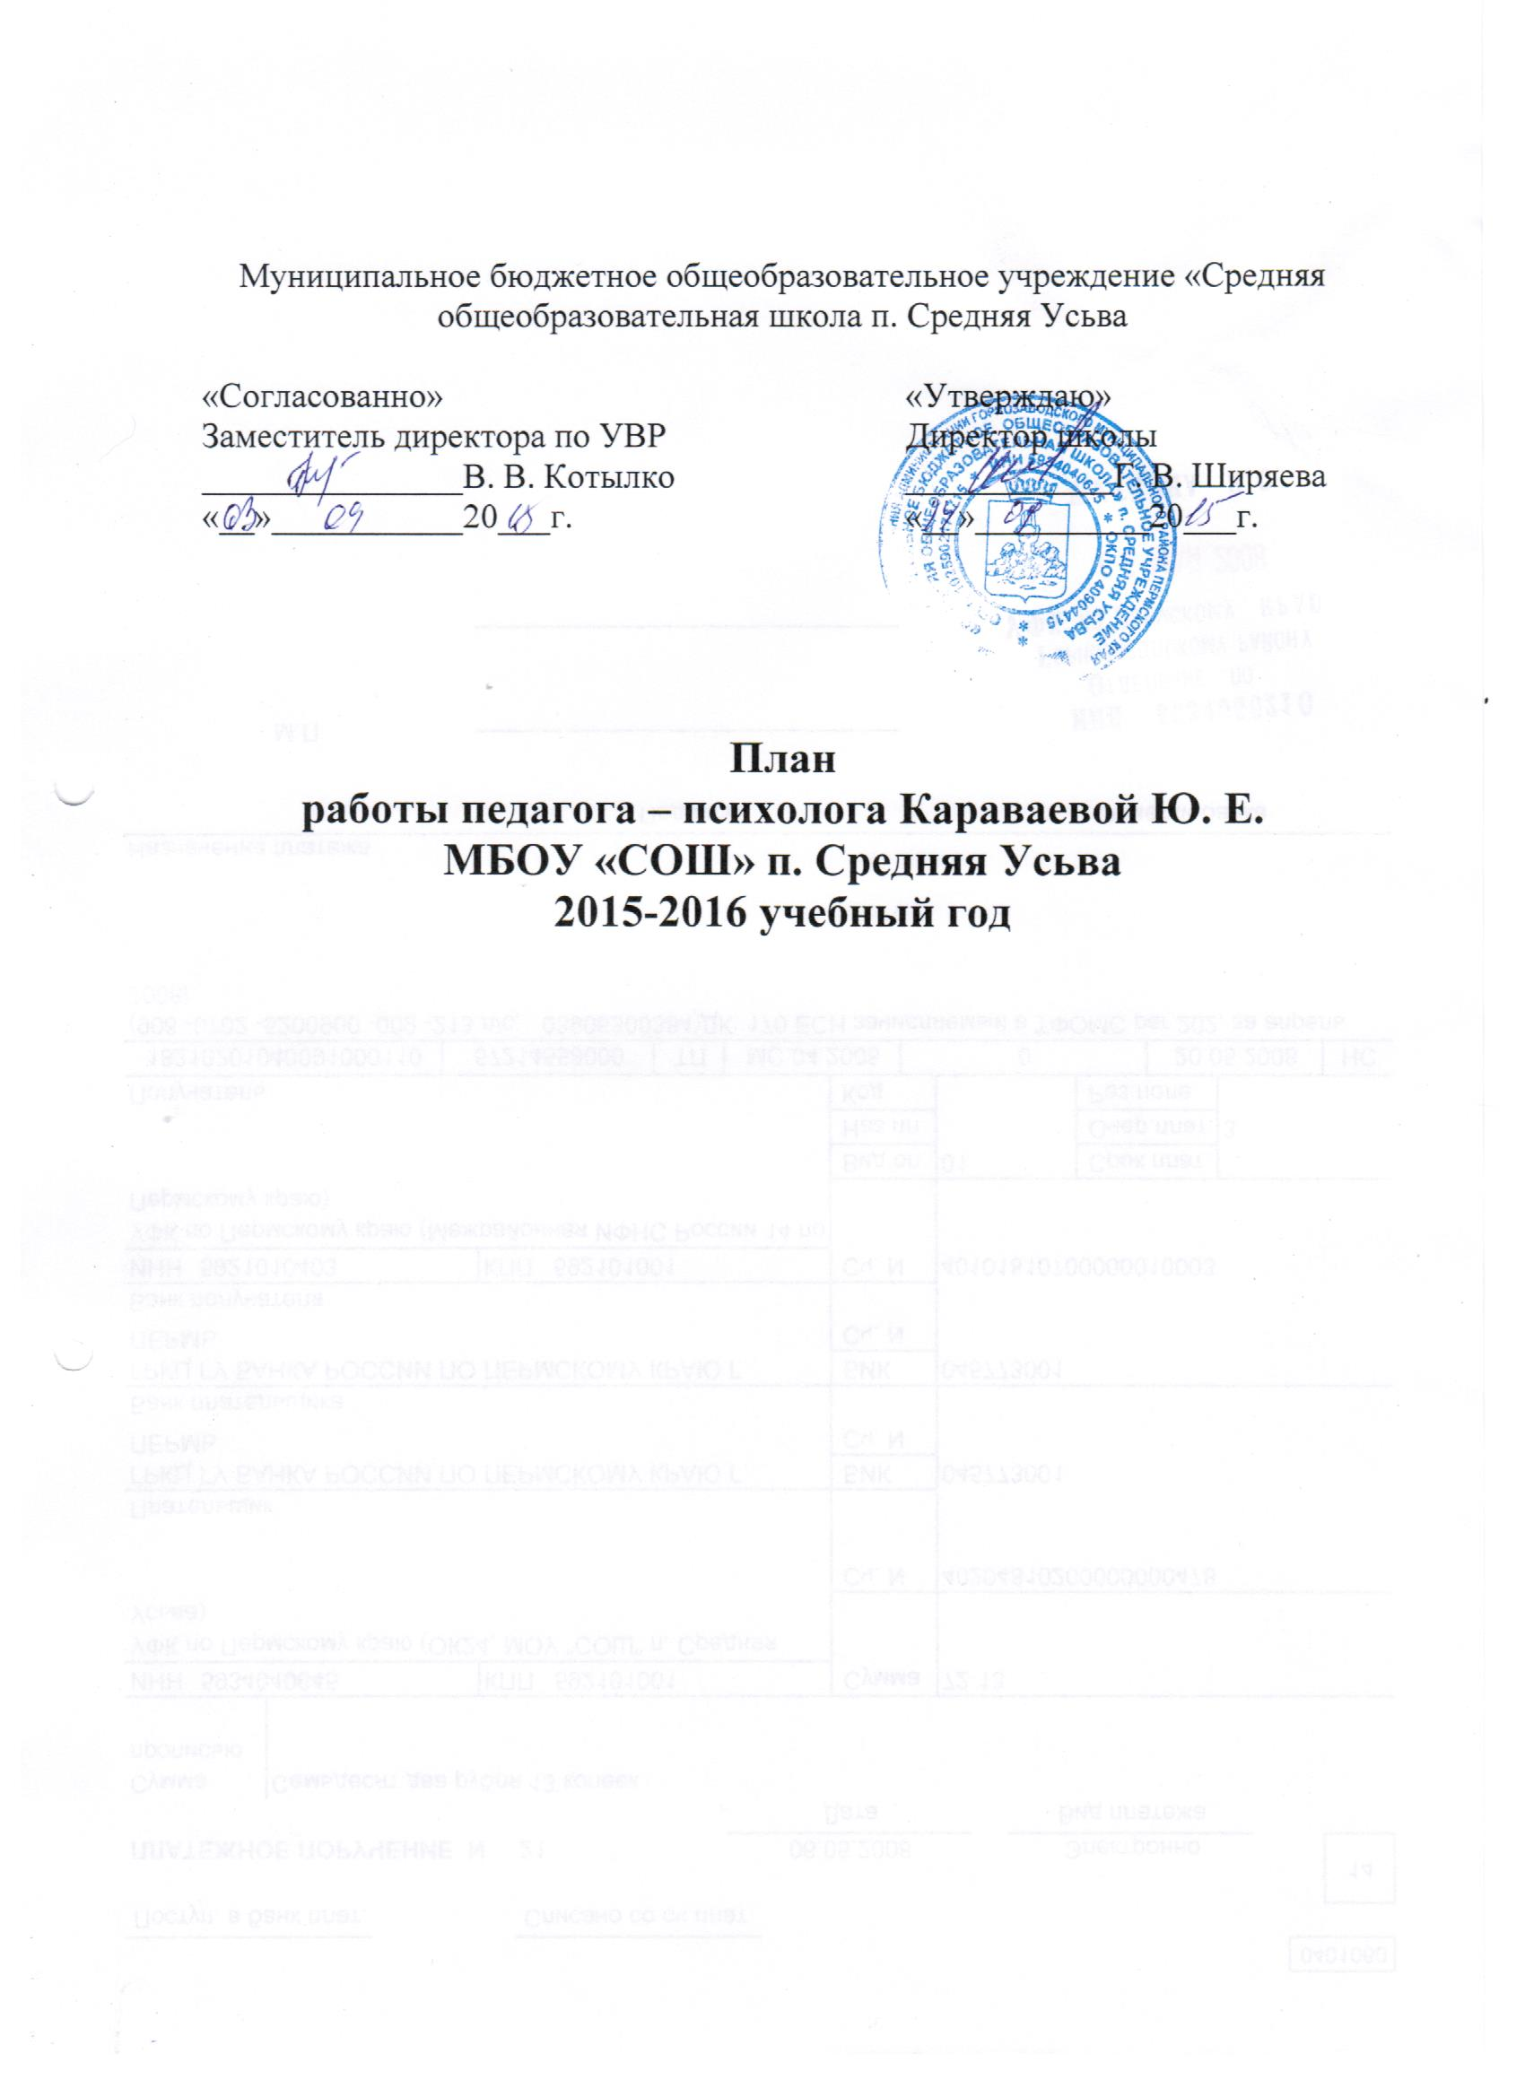

Цель: сохранение и сбережение психического здоровья школьников, сопровождение всех участников образовательного процесса на различных этапах развития.

Задачи:
- способствовать формированию личности учащихся на каждом возрастном этапе;
- содействовать становлению адекватной самооценки учащихся, снятию школьных страхов и тревожности;
- принимать активное участие в развитии познавательной и эмоционально-волевой сфер детей;
- обеспечить полноценное личностное и интеллектуальное развитие учащихся на каждом возрастном этапе, успешную адаптацию к требованиям обучения при поступлении в 1 класс и переходе на каждую новую ступень школы.

Виды работы:

- психопрофилактическая;
- психологическое консультирование;
- психологическая диагностика;
- коррекционно-развивающая работа;
- методическая работа.

1. Психопрофилактика

Дата проведения | Содержание работы | Объект | Название программ, методов, темы. | Сотрудничество
Сентябрь | Родительское собрание для родителей первоклассников | 1 класс | Выступление на родительском собрании  «Страна – 5»  (№ 9 с.33 – пс. в шк.) | Классный руководитель
Сентябрь | Психологическое занятие | 5 класс | «Возраст и взрослость»  (с.7 №5 пс. в шк.) | Классный руководитель
Октябрь | Неделя психологии | 1-9 классов | «Как прекрасен этот мир»  (с.5 -№9 пс. в шк.) | Педагоги, старшеклассники
Октябрь –  апрель | Игровые занятия | 1-4 классов | «Снятие стресса»  (с.26 №7 псих. в шк.) | Классный руководитель
Ноябрь - март | Классные часы в форме рефлексивных кругов | 1-4 классов | «ОЖВН»  Н.П. Майорова | Классный руководитель
Декабрь | Игра | 5-6 классов | «Крестики –нолики»  (с.57 психол. комфорт в шк.) | Классный руководитель
Январь | Терапевтическая сказка | 6-7 класса | «Чудо»  (с.28 №9 пс. в шк.) | Классный руководитель
Февраль | Час общения | 7-8 классов | «Психологическая готовность личности к решению творческих задач»  (с.23 №8 пс. в шк.) | Классные руководители
Март | Интерактивное занятие | 9 класс | «Добейся успеха»  (с.9 №5 пс. в шк.) | Классные руководители
Апрель | Психологическая подготовка к сдаче экзаменов, профилактика стресса | 9 класс | Классный час «Как пережить экзамен» | Классный руководитель
Май | Игра | 4класс | «Впереди у нас – 5 класс» | Классный руководитель
Ноябрь, февраль, март | Выступление на педагогических совещаниях | Педагоги, администрация школы
По плану администра-ции | Пропаганда психологических знаний | Классные руководите-ли
По договорено-сти (каникулы) | Профилактика «эмоционального выгорания» | Педагоги
По запросу в течение года | Информирование родителей о возрастных и личностных особенностях детей, обсуждение вопросов воспитания | Родители  1-9 классов | Родительские собрания | Классные руководители

2. Психологическое консультирование
В течение года по запросу | Консультирование родителей по вопросам воспитания детей, имеющих проблемы в обучении и отклонения в поведении | 1-9 классов |  | Родители
В течение года по запросу | Консультирование руководителей ОУ, педагогов и родителей по результатам диагностического обследования | 1-9 классов |  | Родители
В течение года по запросу | Консультирование учащихся, находящихся в трудной жизненной ситуации | 1-9 классов |  | Педагоги
В течение года по запросу | Консультирование педагогов по актуальным вопросам воспитания и обучения детей и подростков (социально-психологический аспект) | Педагоги
В течение года по запросу | Консультирование родителей, детей и подростков в рамках участия в работе Координационного совета, КДН | Родители, учащиеся

3. Психологическая диагностика
Сентябрь | Фронтальная диагностика | 1 класс | Мониторинг психологической готовности учащихся 1 класса к обучению в школе  Методика «Отношение ребенка к обучению в школе» (с.181) - ДОУ | Классный руководитель
Октябрь | Фронтальная диагностика | 4 класс | Мониторинг психологической готовности учащихся 4 класса (с.191-ДОУ) | Классные руководители
Ноябрь | Фронтальная диагностика | 6-7 лет | Методика «Беседа о школе» (с. 192 –ДОУ) | Воспитатели
Ноябрь | Анкетирование | 7 класс | Интерпритация признаков  Методика «Дом-дерево-человек»  (с.244) -ДОУ | Классный руководитель
Декабрь | Тестирование | 8 класс | Интерпритация признаков  «Человек» | Классный руководитель
Январь | Самоопределение  обучающихся | 8-9 классов | Мастер-класс  Профориента-ционные игры  (с.2 №5 псих. в шк.) | Классный руководитель
Февраль | Индивидуальные беседы, консультации | 9 класс | Профилактика экзаменацион-  ного стресса  (с.2 №4 пс.в шк.)  (с.25 № 4 пс.в шк.) | Классный руководитель
Март - апрель | Тренинг на сплочение группы | 7,8,9 классы | Секреты общения  (с.21 пс.в шк.) | Классные руководители
В течение года | Индивидуальная  работа | Дети группы риска | Углубленная диагностика | Классные руководители, родители
Май | Документация | 1, 5 классы, дети группы риска | Изучение личных дел, уточнение списков | Классные руководители, соц. педагог

4. Коррекционно-развивающая работа
Сентябрь | Психопрофилактические классные часы | 1 класс  (4 часа) | Цикл «Я в школе» (с. 22) | Психолог
Октябрь-декабрь | Групповые развивающие занятия | 1 класс  (16 часов) | Программа «Лестница роста» (с.41) | Психолог
Январь-  апрель | Групповые  развивающие занятия | 1 класс  (1 раз в нед.) | Программа  «Я познаю этот  мир» (с.6) | психолог
1 раз в неделю | Групповые развивающие занятия | 2 класс | Развитие творчества (Глазунов) | Психолог
1 раз в неделю | Развитие культуры общения | 3,4 классов  (20 часов) | Подростковый клуб «Диалог» | Психолог
1 раз в неделю | Групповые развивающие занятия | 5 класс  (6 часов) | Коррекционно-развивающая  Программа  «Школа адаптации пяти-  классника»  (с.30 пс.в шк.) | Психолог
В течение года | Индивидуальные занятия | По запросу |  | Родители и педагоги

5. Методическая работа
Дата | Вид работы
Сентябрь | Утверждение плана работы на 2015-2016 учебный год
В течение года | Подготовка материалов к проведению диагностических исследований, родительских собраний на МО классных руководителей, подготовка педагогических советов, семинаров, занятий, консультаций.
В течение года | Обработка и оформление полученных результатов диагностики
В течение года | Составление программ с группами 1, 5, 9 классов по запросу
В течение года | Посещение библиотеки
В течение года | Оформление документации
В течение года | Разработка пакета документов для составления социально-психологических портретов детей и подростков, склонных к противоправным действиям (подбор диагностических методик, педагогической карты наблюдения, алгоритмы составления психолого-педагогической характеристики)
Май-июнь | Составление отчетов, подведение итогов за 2015-2016учебный год

